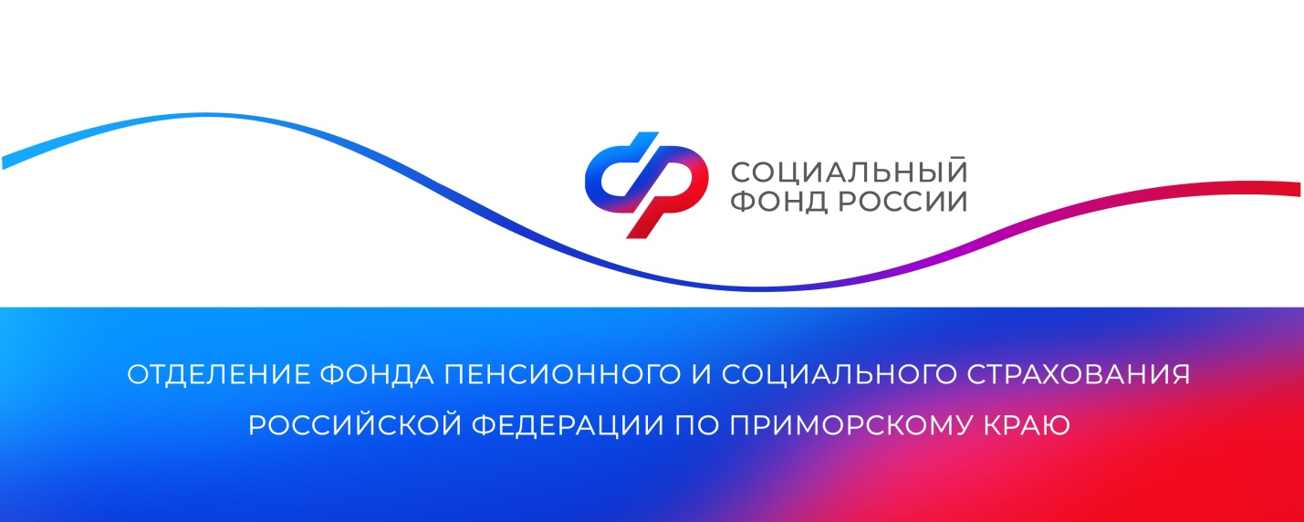

Более 20 тысяч мам и малышей в Приморье получили услуги по родовым сертификатам

Родовым сертификатом оплачиваются медицинские услуги женщинам в период беременности и родов, а также новорожденным и детям в первый год жизни. За 9 месяцев текущего года в Приморье услуги по родовому сертификату получили 10579 матерей и 10 674 малыша. Отделение Социального фонда России по Приморскому краю перечислило медицинским учреждениям 85,8 миллиона рублей.
Женщина сама выбирает медицинскую организацию для родов, а также для наблюдения в период беременности и после родов. Электронный сертификат оформляется при первом посещении женской консультации по месту жительства либо в роддоме. Также он может быть оформлен детской поликлиникой, где будут проводиться профилактические осмотры ребенка.
Все необходимые для оплаты сертификата сведения отделение СФР получает автоматически — это данные о постановке на учет в женской консультации, о родах и услугах по профилактическому наблюдению ребенка в течение первого года жизни.
В 2022 году Отделение СФР по Приморскому краю оплатило более 32 тысяч талонов родовых сертификатов и перечислило медицинским учреждениям 134 миллиона рублей.
Пресс-служба
Отделения Социального фонда России
по Приморскому краю

